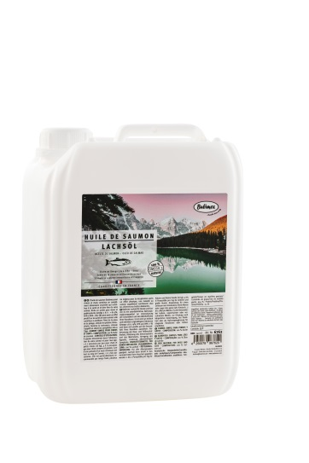

**FICHE TECHNIQUE**

**Articles :**

**676, 6760, 6761, 6762**

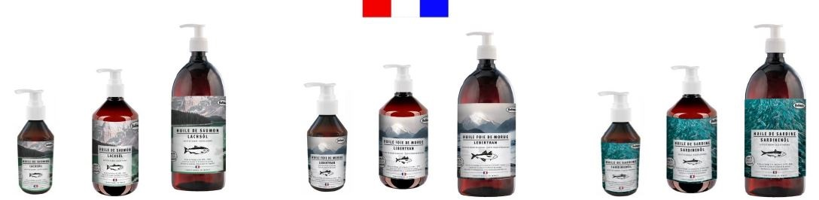

**Huile de Saumon**

**Composition :**

**100% Huile de saumon.**

**Huile de saumon brute, filtrée, non raffinée pour préserver son intégrité. Extrait à température contrôlée.**

**Constituants analytiques :**

**Matières grasses brutes 99,99%.**

**EPA + DHA : Min 7%.**

**Oméga 3 : Min 9%.**

**Sans conservateur, sans OGM**

**Informations complémentaires :**

Indice d'iode Min.130

Anisidine Max. 30

Indice de peroxyde Max 10 meq/kg

Indice de saponification 115-115 mg KOH/g

Matières insaponifiables Max 2%

Impuretés + humidité Max 2% Dioxines

Dioxines Conformément à la directive européenne 2006/13/CE, 2002/32/CE

PCB Conformément à la directive européenne 2006/13/CE, 2002/32/CE

Métaux lourds Conformément à la directive européenne 2006/13/CE, 2002/32/CE

**Instruction d’utilisation :**

**Chats & très petits chiens (>5kg):** 1 à 2 pressions par jour soit 2 à 4ml

**Chiens :** 4 à 6 pressions par jour soit 8 à 12ml par tranche de 15 kg

**Chevaux :** 60 à 100ml par jour

Ajouter directement à la nourriture de l'animal. Traiter pendant un mois minimum ou toute l'année, 2 à 3 fois par semaine. Particulièrement recommandé pendant la saison froide et comme complément alimentaire pour les chiennes et les chattes allaitantes. Améliore également la récupération pendant la convalescence.

**Formats disponibles :**

**250 ml, 500 ml, 1 litro, 5 litri.**

**Conservation :**

**À consommer de préférence avant 24 mois. A conserver dans un endroit frais et sec.**

**Origine :**

**Élevage, Pays baltes, origine européenne.**